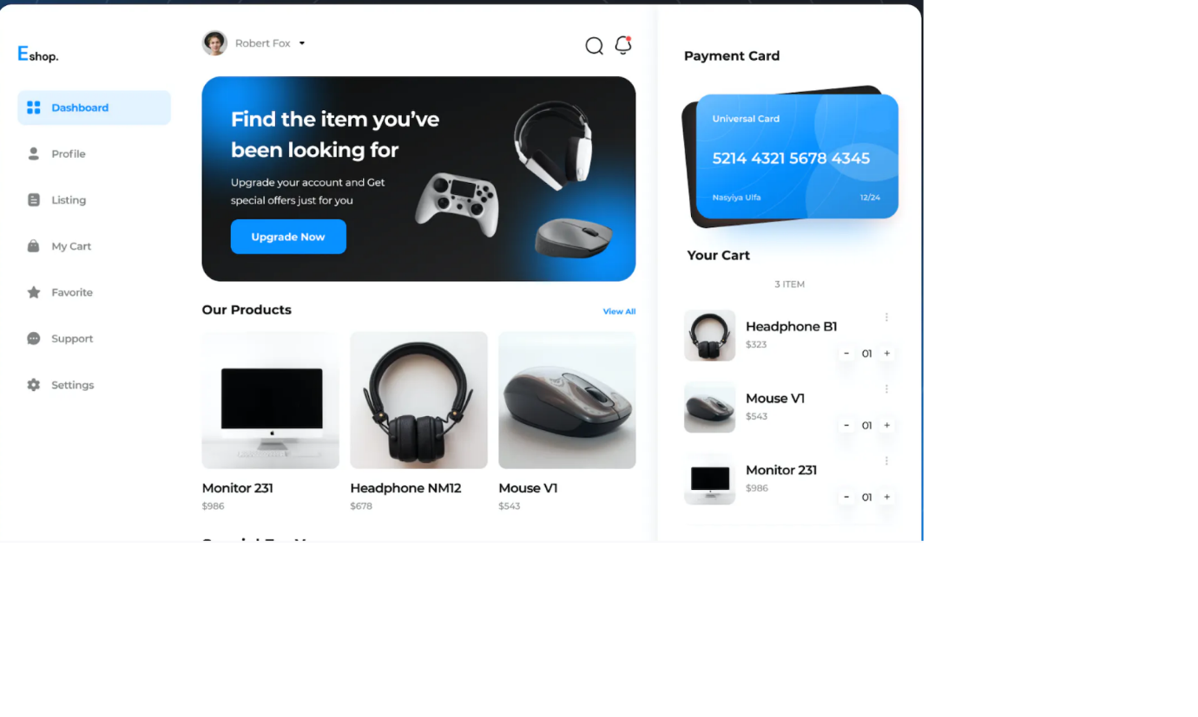

<!DOCTYPE html>

<html lang="en">

<head>

    <meta charset="UTF-8">

    <meta name="viewport" content="width=device-width, initial-scale=1.0">

    <link rel="stylesheet" href="https://maxcdn.bootstrapcdn.com/bootstrap/3.4.0/css/bootstrap.min.css">

   <link href="page.css" rel="stylesheet">

    <title>Document</title>

</head>

<body >

    <div class="content">

    <form class="form">

        <table>

            <div class="input-container">

     <tr>

    <td>

                <label id="firstname">First Name :</label>

    </td>

    <td>                         <i class="glyphicon glyphicon-user"></i>

                        <input type="text" name="firstname" placeholder="First Name" required>

    </td>

                </tr>

            </div>

            <div class="input-container">

  <tr>

    <td>

        <label id="lastname">Last Name : </label>

    </td>

    <td>

        <i class="glyphicon glyphicon-user"></i>

        <input type="text" name="lastname" placeholder="Last Name" required>

    </td>

  </tr>

</div>

            <div class="form-group">

                <tr>

                    <td>

                        <label for="department"> Department: <i class="glyphicon glyphicon-th-list"></i>

                         </label>

                    </td>

                    <td>

                        <select id="department" name="department" class="department-select">

                            <option [value]="" selected="selected">Select One </option>

                            <option value="production">ABC</option>

                            <option value="quality">DEF</option>

                        </select>

                    </td>

                </tr>

 </div>

          <br>

            <div class="input-container">

                <tr>

                    <td>

                        <label id="username">User Name :  </label>

                    </td>

                    <td>

                        <i class="glyphicon glyphicon-user"></i>

                        <input type="text" name="username" placeholder="Username" required>

                    </td>

                </tr>

            </div>

            <div class="input-container">

                <tr>

                    <td>

                        <label id="password"> Password :</label>

                    </td>

                    <td>

                        <i class="glyphicon glyphicon-user"></i>

                        <input type="password" name="password" placeholder="Password" required>

                    </td>

                </tr>

</div>

            <div class="input-container">

  <tr>

    <td>

        <label id="confirm_password">Confirm Password :   </label>

    </td>

    <td>

        <i class="glyphicon glyphicon-user"></i>

        <input type="password" name="confirm_password" placeholder="Confirm Password" required>

    </td>

  </tr>

 </div>

            <div class="input-container">

  <tr>

    <td>

        <label id="email">Email :  </label>

    </td>

    <td>

        <i class="glyphicon glyphicon-envelope"></i>

        <input type="email" name="email" placeholder="Email" required>

    </td>

  </tr>

 </div>

            <div class="input-container">

                <tr>

                    <td>

                        <label id="contact_number">Contact Number :  </label>

                    </td>

                    <td>

                        <i class="glyphicon glyphicon-earphone"></i>

                        <input type="number" name="contact_number" placeholder="Contact Number" required>

                    </td>

                </tr>

  </div>

  <div>

  <tr>

    <td>

        <button type="submit" class="btn btn-primary" >Register</button>

    </td>

  </tr>

</div>

        </table>

    </form>

</div>

</body>

</html>

form{

    font-size:larger;

    text-align: center;

    align-items: center;

}

label {

    font-weight: bold;

    text-align: right;

    display: block;

 }

 .content {

    background-color:bisque;

    max-width: 500px;

    margin: auto;

  }

  body {

      font-family: Arial, sans-serif;

  background-image:url(https://techcrunch.com/wp-content/uploads/2021/07/GettyImages-1207206237.jpg?resize=1200,800) ;

      /* background-color: rgb(197, 228, 118); */

      text-align: center;

  }